**Escolha os serviços do Azure certos examinando SLAs e ciclo de vida do serviço**

Saiba mais sobre os SLAs (Contratos de Nível de Serviço) no Azure e como eles podem afetar suas decisões de design de aplicativo. Veja como acessar a versão prévia dos serviços e saiba como eles afetam o planejamento.

## Objetivos de aprendizagem

Depois de concluir este módulo, você poderá:

* Descrever o que é um SLA (Contrato de Nível de Serviço) e por que os SLAs são importantes.
* Identificar fatores, como a camada de serviço escolhida, que podem afetar um SLA.
* Combinar SLAs para computar um SLA composto.
* Descrever o ciclo de vida do serviço no Azure, incluindo como acessar novas funcionalidades que estão chegando ao Azure.

# Introdução

Neste módulo, você aprenderá mais sobre os SLAs (Contratos de Nível de Serviço) no Azure e como eles podem afetar suas decisões de design de aplicativo. Você também aprenderá sobre o ciclo de vida dos novos serviços do Azure, desde a visualização até a disponibilidade geral.

## Conheça a Tailwind Traders

A [Tailwind Traders](https://www.tailwindtraders.com/" \t "az-portal) é um varejista fictício de materiais para reforma e construção. A empresa opera lojas de varejo de ferragens em todo o mundo e online.



Os diferenciais da Tailwind Traders são os preços competitivos, as entregas rápidas e a ampla gama de itens. Eles estão examinando as tecnologias de nuvem para aprimorar as operações de negócios e dar suporte à expansão para novos mercados. Ao migrar para a nuvem, a empresa pretende aprimorar a experiência de compra para se diferenciar ainda mais dos concorrentes.

## Como a mudança para a nuvem afetará os contratos de disponibilidade?

Migrar para a nuvem também elimina a carga de oferecer suporte à infraestrutura de TI. Quando a conectividade de rede é perdida ou um disco rígido falha, você depende do provedor de nuvem para restaurar o serviço.

O departamento de TI da Tailwind Traders hospeda aplicativos e serviços em seu datacenter para o restante da empresa. O departamento de TI tem em vigor acordos com outras equipes que definem o grau de disponibilidade desses serviços, incluindo quando e como a manutenção planejada pode ocorrer. À medida que a Tailwind Traders leva as cargas de trabalho para o Azure, ela não tem mais controle total sobre o hardware e as redes. Como seus contratos relativos à disponibilidade serão afetados?

## Objetivos de aprendizagem

Depois de concluir este módulo, você poderá:

* Descrever o que é um SLA e por que os SLAs são importantes.
* Identificar fatores, como a camada de serviço escolhida, que podem afetar um SLA.
* Combinar SLAs para computar um SLA composto.
* Descrever o ciclo de vida do serviço no Azure, incluindo como acessar novas funcionalidades que estão chegando ao Azure.

# O que são SLAs (Contratos de Nível de Serviço)?

Conforme mencionado no vídeo, um SLA (Contrato de Nível de Serviço) é um contrato formal entre uma empresa de serviços e o cliente. No caso do Azure, esse contrato define os padrões de desempenho com os quais a Microsoft se compromete a fornecer para você, o cliente.

Nesta parte, você aprenderá mais sobre os SLAs do Azure, incluindo por que eles são importantes, em que local você pode encontrar o SLA para um serviço específico do Azure e o que encontrará em um SLA típico.

## Por que os SLAs são importantes?

Entender o SLA para cada serviço do Azure usado ajuda a entender que garantias você pode esperar.

Quando você cria aplicativos no Azure, a disponibilidade dos serviços usados afeta o desempenho do aplicativo. Entender os SLAs envolvidos pode ajudar a estabelecer o SLA definido com seus clientes.

Mais adiante neste módulo, você aprenderá algumas estratégias a usar quando um SLA do Azure não atender às suas necessidades.

## Em que local posso acessar os SLAs para os serviços do Azure?

Você pode acessar os SLAs em [Contratos de Nível de Serviço](https://azure.microsoft.com/support/legal/sla/).

**Observação**

Você não precisa de uma assinatura do Azure para examinar os SLAs de serviço.

Cada serviço do Azure define o próprio SLA. Os serviços do Azure são organizados em categorias.

Abra o SLA para o Banco de Dados do Azure para MySQL, um banco de dados gerenciado que torna mais fácil para os desenvolvedores trabalharem com Banco de Dados MySQL. Você voltará a consultar esse SLA em instantes.

Para fazer isso:

1. Acesse [Contratos de Nível de Serviço](https://azure.microsoft.com/support/legal/sla/).
2. Na categoria **Bancos de Dados**, selecione **Banco de Dados do Azure para MySQL**.

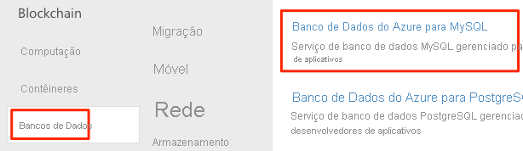

## O que há em um SLA típico?

Um SLA típico divide-se nestas seções:

* **Introdução**

Esta seção explica o que esperar desse SLA, incluindo o escopo e como as renovações de assinatura podem afetar os termos.

* **Termos gerais**

Esta seção contém termos que são usados em todo o SLA para que ambas as partes (você e a Microsoft) tenham um vocabulário consistente. Por exemplo, esta seção pode definir o que significa tempo de inatividade, incidentes e códigos de erro.

Esta seção também define os termos gerais do contrato, incluindo como enviar um requerimento, receber crédito por problemas de desempenho ou disponibilidade e limitações do contrato.

* **Detalhes de SLA**

Esta seção define as garantias específicas para o serviço. Os compromissos de desempenho geralmente são medidos como um percentual. Essa porcentagem normalmente varia de 99,9% ("três noves") a 99,99% ("quatro noves").

O principal compromisso de desempenho geralmente se concentra em tempo de atividade ou no percentual de tempo em que um produto ou serviço está funcionando com êxito. Alguns SLAs se concentram também em outros fatores, incluindo latência ou quão rápido o serviço deve responder a uma solicitação.

Esta seção também define quaisquer termos adicionais específicos para esse serviço.

Reserve um tempo para examinar o SLA para o Banco de Dados do Azure para MySQL.

Você vê que esse SLA se concentra principalmente no tempo de atividade. O Banco de Dados do Azure para MySQL garante o tempo de atividade de 99,99, ou "quatro noves". Isso significa que há garantia de que o serviço estará em execução e disponível para processar solicitações 99,99% do tempo.

## Como os percentuais estão relacionados ao tempo de inatividade total?

O tempo de inatividade refere-se à duração da indisponibilidade do serviço.

A diferença entre 99,9% e 99,99% pode parecer pequena, mas é importante entender o que esses números significam em termos de tempo de inatividade total.

Aqui está uma tabela para dar uma noção de como o tempo de inatividade total diminui à medida que o percentual do SLA aumenta de 99% para 99,999%:

| **Percentual de SLA** | **Tempo de inatividade por semana** | **Tempo de inatividade por mês** | **Tempo de inatividade por ano** |
| --- | --- | --- | --- |
| 99 | 1,68 hora | 7,2 horas | 3,65 dias |
| 99,9 | 10,1 minutos | 43,2 minutos | 8,76 horas |
| 99,95 | 5 minutos | 21,6 minutos | 4,38 horas |
| 99,99 | 1,01 minuto | 4,32 minutos | 52,56 minutos |
| 99,999 | 6 segundos | 25,9 segundos | 5,26 minutos |

Esses valores são cumulativos, o que significa que a duração de várias interrupções de serviço diferentes é combinada ou somada.

## O que são créditos de serviço?

Um crédito do serviço é o percentual dos valores pagos que são creditados de volta para você de acordo com o processo de aprovação da declaração.

Um SLA descreve como a Microsoft responde quando o desempenho de um serviço do Azure não cumpre as especificações. Por exemplo, você pode receber um desconto em sua fatura do Azure como compensação quando um serviço não tem desempenho de acordo com o SLA.

Normalmente, os créditos aumentam conforme o tempo de atividade diminui. Veja como os créditos são aplicados ao Banco de Dados do Azure para MySQL de acordo com o tempo de atividade:

| **Percentual de tempo de atividade mensal** | **Percentual de crédito de serviço** |
| --- | --- |
| < 99,99 | 10 |
| < 99 | 25 |
| < 95 | 100 |

## Qual é o SLA para serviços gratuitos?

Produtos gratuitos normalmente não têm um SLA.

Por exemplo, muitos serviços do Azure fornecem uma camada gratuita ou compartilhada que fornece funcionalidade mais limitada. Serviços como o Assistente do Azure sempre são gratuitos. O [SLA para o Assistente do Azure](https://azure.microsoft.com/support/legal/sla/advisor/) declara que, por ser gratuito, ele não tem um SLA com suporte financeiro.

## Como saber quando há uma interrupção?

O [status do Azure](https://status.azure.com/status) fornece uma exibição global da integridade dos serviços e regiões do Azure. A suspeita de uma interrupção geralmente é um bom ponto de partida para a investigação.

O status do Azure fornece um RSS feed de alterações à integridade dos serviços do Azure que você pode assinar. Você pode conectar esse feed a um software de comunicação, como o Microsoft Teams ou o Slack.

Na página de status do Azure, você também pode acessar a Integridade do Serviço do Azure. Ela fornece uma exibição personalizada da integridade dos serviços e das regiões do Azure que você está usando diretamente no portal do Azure.

## Como posso solicitar um crédito de serviço da Microsoft?

Normalmente, você precisa registrar um requerimento com a Microsoft para receber um crédito de serviço. Se você comprar os serviços do Azure de um parceiro CSP (Provedor de Soluções na Nuvem), o CSP normalmente gerenciará o processo de reivindicações.

Cada SLA especifica o prazo até o qual você deve enviar seu requerimento e quando a Microsoft o processará. Para muitos serviços, você deve enviar seu requerimento até o final do mês do calendário após o mês em que o incidente ocorreu.

Em seguida, vamos analisar alguns outros fatores que a Tailwind Traders precisa considerar que podem afetar as metas de desempenho do SLA.

# Definir o SLA do aplicativo

Um SLA aplicativo define os requisitos de SLA para um aplicativo específico. Esse termo geralmente se refere a um aplicativo que você compilar no Azure.

A Tailwind Traders executa um aplicativo criado no Azure chamado "Pedidos Especiais". O aplicativo rastreia pedidos especiais que os clientes posicionam nas lojas de varejo da empresa. Um pedido especial inclui um item e todas as personalizações de que o cliente precisa. Por exemplo, uma porta dobrável pode incluir personalizações como dimensão e posicionamento da dobradiça. Como as personalizações normalmente exigem um tratamento especial, o item personalizado precisa ser solicitado do fornecedor quando o cliente precisar dele.

Há muitas decisões de design que você pode tomar para melhorar a disponibilidade e a resiliência dos aplicativos e dos serviços que cria no Azure. Essas decisões se estendem além do SLA para um serviço específico. Nesta parte, você vai explorar algumas dessas considerações.

Um bom ponto de partida é discutir com a equipe a importância da disponibilidade de cada aplicativo para o seu negócio. As seções a seguir abordam alguns fatores que podem ser considerados pela Tailwind Traders.

## Impacto aos negócios

Se o aplicativo Pedidos Especiais falhar, qual será o impacto aos negócios? Nesse caso, os clientes não podem inserir novos pedidos por meio da loja e a equipe não pode verificar o status de pedidos existentes. Os clientes precisarão tentar novamente mais tarde ou, possivelmente, ir para um concorrente.

## Efeito sobre outras operações de negócios

O aplicativo Pedidos Especiais não afeta outras operações. Portanto, a maioria dos negócios da Tailwind Traders continuaria a funcionar normalmente se o aplicativo Pedidos Especiais ficasse inoperante.

## Padrões de uso

Os padrões de uso definem quando e como os usuários acessam seu aplicativo.

Uma questão a ser considerada é se o requisito de disponibilidade é diferente entre períodos críticos e não críticos. Por exemplo, um aplicativo de declaração de imposto não pode falhar durante um prazo de entrega da declaração.

Para a Tailwind Traders, as lojas de varejo não estão abertas 24 horas por dia e, portanto, se o aplicativo ficasse inoperante no meio da noite, o impacto seria mínimo. No entanto, como a Tailwind Traders tem locais de varejo em todo o mundo, ela precisa garantir que cada local tenha acesso ao serviço durante os respectivos horários de varejo.

## O que a equipe decide?

Digamos que a Tailwind Traders decida que um SLA de 99,9% é aceitável para o aplicativo Pedidos Especiais. Isso dá à empresa um tempo de inatividade estimado de 10,1 minutos por semana. Mas como ela fará com que suas opções de tecnologia deem suporte ao SLA de seu aplicativo?

Na próxima parte, você verá como a equipe mapeia seus requisitos de aplicativo para serviços específicos do Azure. Você aprenderá sobre algumas das técnicas que pode usar para ajudar a garantir que suas opções de tecnologia cumpram o SLA do aplicativo.

# Projetar seu aplicativo para atender ao seu SLA

Concluído100 XP

* 7 minutos

A Tailwind Traders decide que um SLA de 99,9% é aceitável para o aplicativo Pedidos Especiais. Lembre-se de que isso dá à empresa um tempo de inatividade estimado de 10,1 minutos por semana.

Agora, você precisa criar uma solução eficiente e confiável para esse aplicativo no Azure, mantendo o SLA do aplicativo em mente. Você selecionará os produtos e serviços do Azure de que precisa e provisionará seus recursos de nuvem de acordo com esses requisitos.

Na realidade, ocorrerão falhas. O hardware pode falhar. A rede pode ter períodos de tempo limite intermitentes. Embora seja raro que um serviço ou região inteira sofra uma interrupção, você ainda precisa planejar esses eventos.

Vamos seguir o processo que a Tailwind Traders usa para fazer com que suas opções de tecnologia cumpram o SLA do aplicativo.

## Identificar suas cargas de trabalho

Uma carga de trabalho é uma funcionalidade ou tarefa distinta logicamente separada de outras tarefas em termos de requisitos de armazenamento de dados e lógica de negócios. Cada carga de trabalho define um conjunto de requisitos de disponibilidade, escalabilidade, consistência de dados e recuperação de desastres.

No Azure, o aplicativo de pedidos especiais exigirá:

* Duas máquinas virtuais.
* Uma instância do Banco de Dados SQL do Azure.
* Uma instância do Azure Load Balancer.

Aqui está um diagrama que mostra a arquitetura básica:

## Combinar SLAs para computar o SLA composto

Depois de identificar o SLA para as cargas de trabalho individuais no aplicativo Pedidos Especiais, você pode observar que esses SLAs não são todos iguais. Como isso afeta nosso requisito geral de SLA de aplicativo de 99,9%? Para resolver isso, você precisará fazer alguns cálculos.

O processo de combinar SLAs ajuda a computar o SLA composto para um conjunto de serviços. A computação do SLA composto exige que você multiplique o SLA de cada serviço individual.

Em [Contratos de Nível de Serviço](https://azure.microsoft.com/support/legal/sla/), você descobre o SLA para cada serviço do Azure de que precisa. Eles são:

| **Serviço** | **Contrato de Nível de Serviço** |
| --- | --- |
| Máquinas Virtuais do Azure | 99,9% |
| Banco de Dados SQL do Azure | 99,99% |
| Azure Load Balancer | 99,99% |

Portanto, para o aplicativo Pedidos Especiais, o SLA composto seria:

99,9%\vezes99,9%\vezes99,99%\vezes99,99%99,9%\vezes99,9%\vezes99,99%\vezes99,99%=0,999\vezes0,999\vezes0,9999\vezes0,9999=0,999\vezes0,999\vezes0,9999\vezes0,9999=0,9978=0,9978=99,78%=99,78%

Lembre-se de que você precisa de duas máquinas virtuais. Portanto, você inclui o SLA de Máquinas Virtuais de 99,9% duas vezes na fórmula.

Observe que, embora todos os serviços individuais tenham SLAs iguais ou melhores que o SLA de aplicativo, a combinação deles resulta em um número geral menor do que o percentual de 99,9% necessário. Por quê? Isso acontece por que usar vários serviços adiciona um nível de complexidade e aumenta levemente o risco de falha.

Você vê aqui que o SLA composto de 99,78% não cumpre o SLA necessário de 99,9%. Você pode voltar à sua equipe e perguntar se isso é aceitável. Ou pode implementar outras estratégias no design para melhorar o SLA.

## O que acontece quando o SLA composto não atende às suas necessidades?

Para o aplicativo Pedidos Especiais, o SLA composto não cumpre o SLA necessário de 99,9%. Vejamos algumas estratégias que podem ser consideradas pela Tailwind Traders.

### Escolher as opções de personalização que atendam ao SLA necessário

Cada uma das cargas de trabalho definidas anteriormente tem o próprio SLA, e as opções de personalização feitas ao provisionar cada carga de trabalho afetam o SLA. Por exemplo:

* **Discos**

Com as Máquinas Virtuais, você pode escolher entre um disco gerenciado HDD Standard, um disco gerenciado SSD Standard, um SSD Premium ou um Disco Ultra. O SLA para uma única VM seria de 95%, 99,5% ou 99,9%, dependendo da escolha do disco.

* **Camadas**

Alguns serviços do Azure são oferecidos como um produto de camada gratuita e como um serviço pago padrão. Por exemplo, a Automação do Azure fornece 500 minutos de runtime de trabalho em uma conta gratuita do Azure, mas não tem o suporte de um SLA. O SLA da camada Standard para a Automação do Azure é de 99,9%.

Suas decisões de compra devem levar em conta o impacto sobre o SLA para os serviços do Azure escolhidos. Isso garante que o SLA dê suporte ao SLA de aplicativo necessário.

Aqui, a Tailwind Traders pode escolher a opção Disco Ultra para as máquinas virtuais a fim de garantir maior tempo de atividade.

### Insira requisitos de disponibilidade no design

Há considerações de design de aplicativo que você pode usar com relação à infraestrutura de nuvem subjacente.

Por exemplo, para melhorar a disponibilidade do aplicativo, evite pontos únicos de falha. Assim, em vez de adicionar mais máquinas virtuais, você pode implantar uma ou mais instâncias adicionais da mesma máquina virtual em diferentes zonas de disponibilidade na mesma região do Azure.

Uma zona de disponibilidade é um local físico exclusivo dentro de uma região do Azure. Cada zona é composta por um ou mais datacenters equipados com energia, resfriamento e rede independentes. Essas zonas usam agendas diferentes para manutenção, ou seja, se uma zona for afetada, sua instância de máquina virtual na outra zona não será afetada.

A implantação de duas ou mais instâncias de uma máquina virtual do Azure em duas ou mais zonas de disponibilidade eleva o SLA da máquina virtual a 99,99%. O recálculo de seu SLA composto acima com esse SLA de Máquinas Virtuais dá a você um SLA de aplicativo de:

99,99%\vezes99,99%\vezes99,99%\vezes99,99%99,99%\vezes99,99%\vezes99,99%\vezes99,99%=99,96%=99,96%

Esse SLA revisado de 99,96% excede o seu alvo de 99,9%.

Para saber mais sobre o SLA para Máquinas Virtuais, acesse [SLA para Máquinas Virtuais](https://azure.microsoft.com/support/legal/sla/virtual-machines).

### Incluir redundância para aumentar a disponibilidade

Para garantir alta disponibilidade, você pode planejar que seu aplicativo tenha componentes duplicados em várias regiões, o que é conhecido como redundância. Por outro lado, para minimizar os custos durante períodos não críticos, você pode executar o aplicativo somente em uma única região. A Tailwind Traders poderá considerar isso se houver uma tendência de que as taxas de pedidos especiais sejam muito maiores durante determinados meses ou estações.

Para alcançar a disponibilidade máxima em seu aplicativo, adicione redundância a cada parte do aplicativo. Essa redundância inclui o próprio aplicativo, bem como os serviços e a infraestrutura subjacentes. No entanto, esteja ciente de que isso pode ser difícil e caro e, muitas vezes, resulta em soluções desnecessariamente complexas.

Considere a importância da alta disponibilidade para seus requisitos antes de adicionar redundância. Pode haver maneiras mais simples de cumprir o SLA do aplicativo.

## É difícil alcançar um desempenho muito alto

Metas de desempenho acima de 99,99% são muito difíceis de alcançar. Um SLA de 99,99% significa ter 1 minuto de tempo de inatividade por semana. É difícil seres humanos responderem a falhas com rapidez suficiente para cumprir metas de desempenho de SLA superiores a 99,99%. Em vez disso, seu aplicativo deve ser capaz de realizar os próprios diagnósticos e reparos durante uma interrupção.

# Acessar versões prévias dos recursos e dos serviços

Concluído100 XP

* 4 minutos

Agora que os aplicativos da empresa Tailwind Traders estão funcionamento no Azure, a equipe deseja procurar novas funcionalidades do Azure. Uma opção é examinar as versões prévias dos serviços. Neste módulo, você aprenderá como os serviços do Azure passam da fase de visualização para o produto em disponibilidade geral no Azure.

Para a Tailwind Traders, a migração do datacenter para o Azure é uma questão mais de eficiência operacional. A equipe de pesquisa e desenvolvimento está procurando novos recursos baseados em nuvem que a manterá à frente da competição.

A Tailwind Traders está nas fases de desenvolvimento da criação de um sistema de entrega por drone para clientes rurais. A empresa precisa de acompanhamento de tempestade em tempo real no sistema de diretrizes do drone, mas o recurso ainda não está disponível. Um serviço AI Storm Analyzer foi lançado recentemente na fase de versão prévia pública. A equipe de P&D da Tailwind Traders decidiu incorporar o serviço de versão prévia nas fases iniciais de teste do aplicativo.

**Observação**

O AI Storm Analyzer é um serviço fictício do Azure, apresentado aqui apenas para fins ilustrativos.

Antes que a equipe avance, ela quer entender melhor como os serviços de versão prévia afetam seu SLA. Vamos começar definindo o ciclo de vida do serviço do Azure.

## O que é o ciclo de vida do serviço?

O ciclo de vida do serviço define como cada serviço do Azure é liberado para uso público.

Cada serviço do Azure começa na fase de desenvolvimento. Nesta fase, a equipe do Azure coleta e define seus requisitos e começa a criar o serviço.

Em seguida, o serviço é liberado para a fase de versão prévia pública. Durante essa fase, o público pode acessá-lo, experimentá-lo e fornecer comentários reais. Seus comentários ajudam a Microsoft a melhorar os serviços. O mais importante é que fornecer comentários lhe dá a oportunidade de solicitar funcionalidades novas ou diferentes para que os serviços atendam melhor às suas necessidades.

Depois que um novo serviço do Azure for validado e testado, ele será liberado a todos os clientes como um serviço pronto para produção. Isso é conhecido como GA (disponibilidade geral).

## Quais termos e condições posso esperar?

Cada versão prévia do Azure define os próprios termos e condições. Todos os [termos e condições específicos da versão prévia estão excluídos dos contratos de nível de serviço e da garantia limitada](https://azure.microsoft.com/support/legal/preview-supplemental-terms/).

Algumas versões prévias podem não estar cobertas pelo suporte ao cliente e podem estar sujeitas a compromissos de segurança, conformidade e privacidade reduzidos ou diferentes. Por esses motivos, as versões prévias não são recomendadas para cargas de trabalho comercialmente críticas.

## Como posso acessar as versões prévias dos serviços?

Você pode acessar as versões prévias dos serviços pelo portal do Azure.

É assim que você pode ver quais versões prévias dos serviços estão disponíveis. Você poderá acompanhar se tiver uma assinatura do Azure.

1. Acesse o [portal do Azure](https://portal.azure.com/) e entre.
2. Selecione **Criar um recurso**.
3. Insira versão prévia na caixa de pesquisa e selecione **Enter**.
4. Selecione um serviço de versão prévia para saber mais sobre ele. Você também poderá iniciar o serviço se quiser experimentá-lo.

## Como posso acessar novos recursos para um serviço?

Algumas versões prévias dos recursos estão relacionadas a uma área específica de um serviço do Azure. Por exemplo, um serviço de computação ou banco de dados que você usa diariamente pode fornecer funcionalidade aprimorada. Essas versões prévias dos recursos podem ser acessadas quando você implanta, configura e gerencia o serviço.

Embora seja possível um recurso de versão prévia do Azure em produção, esteja ciente das limitações antes de implantá-lo em um ambiente de produção.

## Como posso acessar as versões prévias dos recursos para o portal do Azure?

Você pode acessar as versões prévias dos recursos específicas para o portal do Azure em [Microsoft Azure (versão prévia)](https://preview.portal.azure.com/).

As versões prévias de recursos do portal típicas fornecem aprimoramentos de desempenho, navegação e acessibilidade para a interface do portal do Azure.

Quando você estiver usando a versão prévia do portal do Azure, o elemento **Microsoft Azure (versão prévia)** será exibido no cabeçalho da página para lembrar qual versão do portal do Azure você está usando. As versões prévias públicas dos recursos que estão disponíveis opcionalmente também são rotuladas com (versão prévia) nas páginas do Azure.

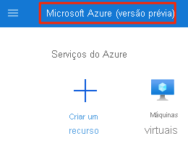

### Como posso fornecer comentários sobre o portal do Azure?

Você pode fornecer comentários:

* Em um dos 124 fóruns dos serviços do Azure, acesse a [página de ideias da comunidade de comentários do Azure](https://feedback.azure.com/d365community)
* Na guia **Comentários** no portal do Azure.

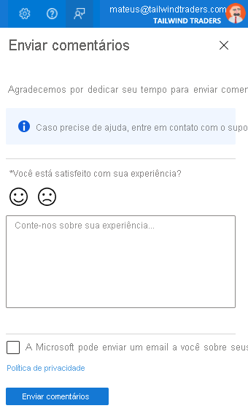

## Como posso ficar atualizado sobre os comunicados mais recentes?

A página de [atualizações do Azure](https://azure.microsoft.com/updates) oferece informações sobre as atualizações mais recentes de produtos, serviços e recursos do Azure, bem como roteiros de produto e anúncios.

Na página Atualizações do Azure, você pode:

* Exibir detalhes sobre todas as atualizações do Azure.
* Veja quais atualizações estão disponíveis, em versão prévia ou em desenvolvimento no momento. 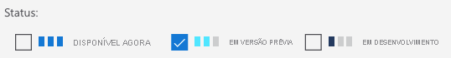
* Procurar atualizações pela categoria de produto ou pelo tipo de atualização.
* Pesquisar atualizações por palavra-chave.
* Assinar um RSS feed para receber notificações.
* Acesse a página do Microsoft Connect para ler anúncios e notícias sobre os produtos do Azure.

**Verificação de conhecimentos**

200 XP

* 4 minutos

Considere este cenário. Depois, escolha a melhor resposta para cada pergunta a seguir e selecione **Verificar suas respostas**.

Lembre-se de que o aplicativo Pedidos Especiais da Tailwind Traders inclui duas máquinas virtuais, o Azure Load Balancer e o Banco de Dados SQL do Azure:

Este é o Contrato de Nível de Serviço (SLA) para cada serviço:

| **Serviço** | **Contrato de Nível de Serviço** |
| --- | --- |
| Máquinas Virtuais do Azure | 99,9% |
| Banco de Dados SQL do Azure | 99,99% |
| Azure Load Balancer | 99,99% |

Para computar o SLA composto para um conjunto de serviços, você multiplica o SLA de cada serviço individual. Lembre-se de que o SLA composto existente é:

99,9%\vezes99,9%\vezes99,99%\vezes99,99%=99,78%99,9%\vezes99,9%\vezes99,99%\vezes99,99%=99,78%

A equipe deseja adicionar um recurso de mapeamento para poder calcular rotas entre fornecedores próximos e cada loja de varejo. Para isso, a equipe usará o Azure Mapas.

A equipe também precisa de mais potência de processamento para acompanhar a demanda. Para isso, ela adicionará uma terceira máquina virtual ao pool.

Aqui está um diagrama que mostra o plano proposto:

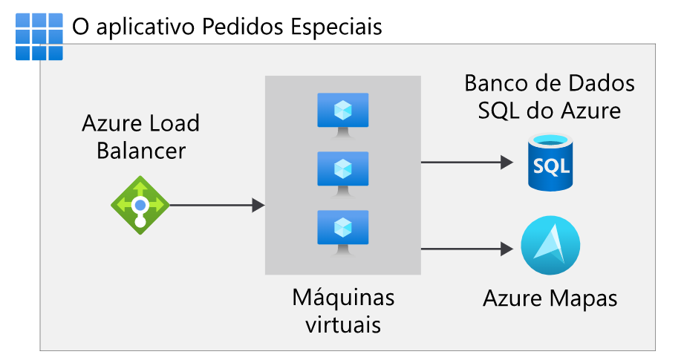

Lembre-se de que você pode acessar os SLAs em [Contratos de Nível de Serviço](https://azure.microsoft.com/support/legal/sla/).

A Tailwind Traders também está considerando o uso de um serviço de RA (realidade aumentada) no aplicativo Pedidos Especiais para ajudar os clientes a visualizar suas personalizações. Esse serviço do Azure está atualmente na fase de versão prévia pública.

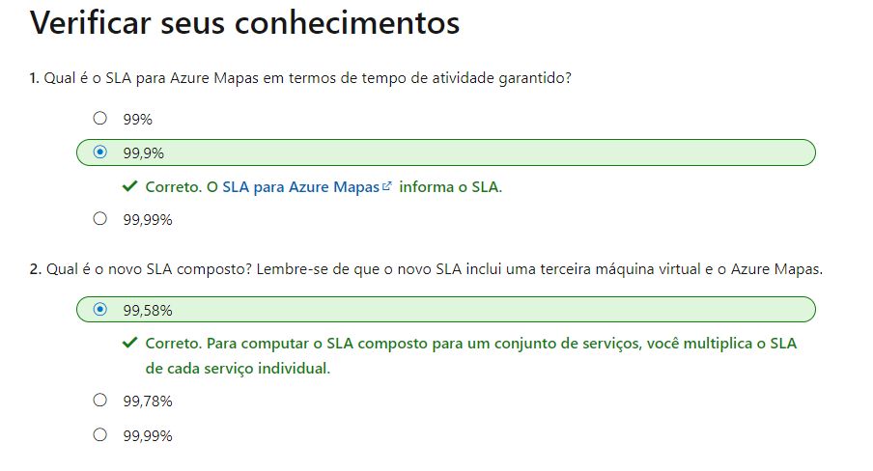

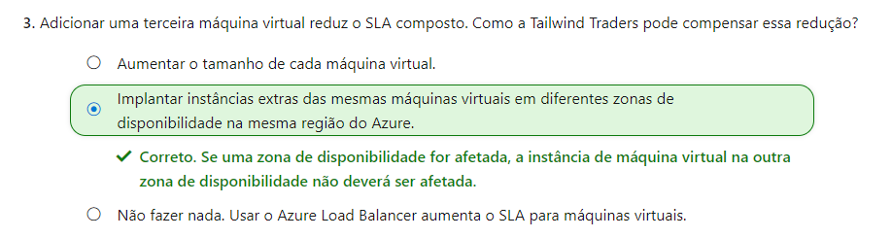

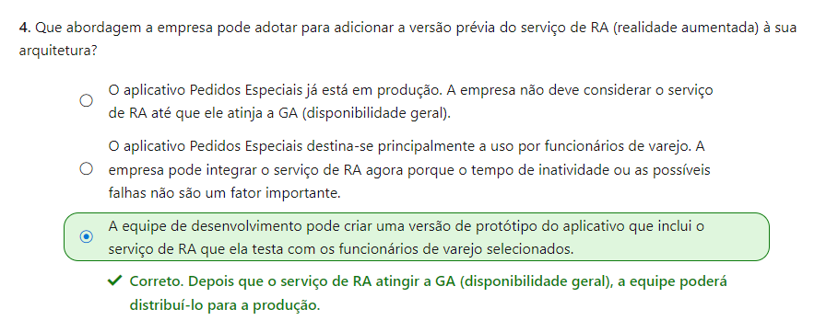

# Resumo

Um SLA (Contrato de Nível de Serviço) é o contrato formal entre uma empresa de serviços e o cliente. No caso do Azure, esse contrato define os padrões de desempenho com os quais a Microsoft se compromete a fornecer para seus clientes.

A equipe da Tailwind Traders está trabalhando em uma grande variedade de projetos. Além do site principal, a equipe está adicionando um recurso de mapeamento ao aplicativo Pedidos Especiais para calcular as rotas entre fornecedores e lojas de varejo. A equipe também está explorando como o acompanhamento do clima pode melhorar o sistema de diretrizes de drone.

Conforme os requisitos evoluem, é importante que a equipe entenda como o SLA de cada serviço escolhido afeta as garantias gerais de desempenho dos aplicativos.

Por exemplo, o site principal deve estar disponível o mais próximo possível de 100% do tempo. Para fazer isso, a Tailwind Traders pode implantar instâncias adicionais da mesma máquina virtual em diferentes zonas de disponibilidade na mesma região do Azure. Isso ajuda a garantir que, se uma zona for afetada, as instâncias de máquina virtual na outra zona possam assumir a carga.

O aplicativo Pedidos Especiais pode ter tolerâncias mais flexíveis. Desde que os funcionários do varejo não percam dados e possam rapidamente recuperar o acesso à rede, o aplicativo Pedidos Especiais poderá ter um SLA menor. Aqui, a equipe pode optar por incluir menos redundância em seu design.

Ao definir seus requisitos de SLA, considere as suas necessidades comerciais e o tempo necessário para restaurar um componente após uma falha. Considere também como o uso de versões prévias dos recursos e serviços pode afetar seus sistemas em produção.